Acceder al sistema Gemma con usuario y perfil activo para la funcionalidad modulo Maestro - Campaña, hacer clic en el boton, Modificar un registro tomando un registro de la tabla consulta

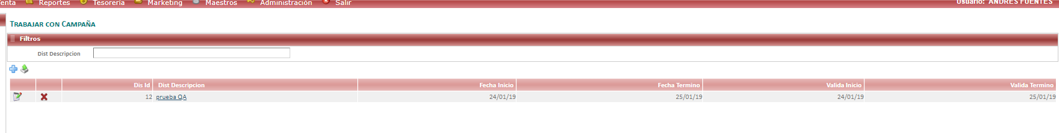

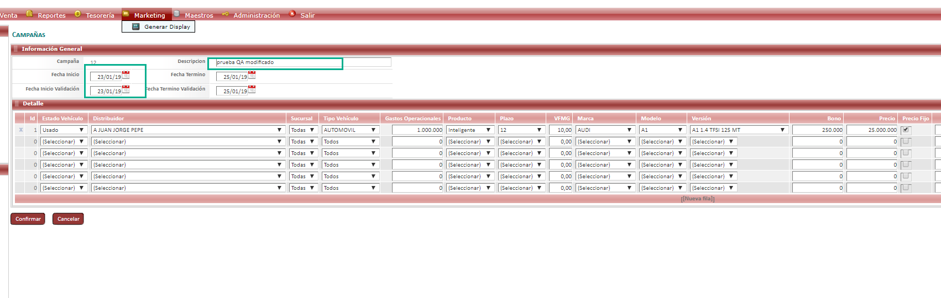

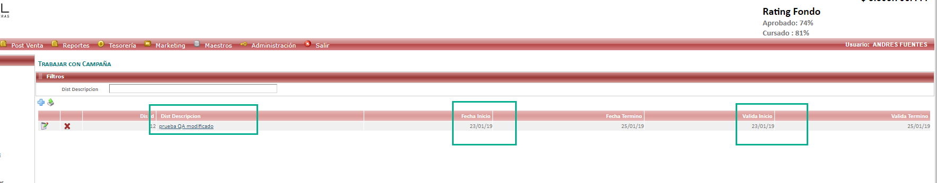

Resultado esperado

Modificacion de registro de forma exitosa,sin seleccionar datos del filtro .